浙江省卫生健康委员会

浙 江 省 医 疗 保 障 局 文件

浙医保联发〔 2022〕5 号

浙江省医疗保障局 浙江省卫生健康委员会
关于开展全省定点医药机构规范使用医保
基金自查自纠工作的通知

各市、县（市、区）医疗保障局、卫生健康委（局）：
根据《浙江省医疗保障局 浙江省公安厅 浙江省卫生健 康委员会关于进一步加强打击诈骗医保基金专项整治行动工作 的通知》 （浙医保联发〔2021〕27 号） 要求， 为维护医保基金安 全，保护参保人合法权益，经研究，决定在全省范围内开展定 点医药机构规范使用医保基金自查自纠工作。现将有关事项通 知如下：
— 1 —

一、对象和范围
自查自纠对象：省内所有定点医药机构。
自查自纠范围： 2021 年 5 月 1 日至 2022 年 4 月 30 日期间 执行医保政策情况。
二、主要内容
定点医药机构对照《医疗保障基金使用监督管理条例》第三 十八条、第四十条所列情形（附件 1 ）和《2022 年定点医药机构 自查自纠统计表》 （附件 2 ）全面自查纳入基本医疗保险基金支 付范围的所有医药服务行为和医药费用。
三、工作安排
（一） 4 月 20 日前，各级医疗保障、卫生健康行政部门完 成自查自纠工作部署；
（二） 5 月 5 日前， 各级医疗保障、卫生健康行政部门完成 辖区内二级以上定点医疗机构督查；
（三） 5 月 15 日前，定点医药机构完成自查自纠，并将自 查自纠报告、《2022 年定点医药机构自查自纠统计表》 （附件 2 ） 分别报当地医疗保障、卫生健康行政部门；
（四） 5 月 25 日前，设区市医疗保障、卫生健康行政部门 将辖区内定点医药机构自查自纠情况总结和《2022 年定点医药机 构自查自纠统计表》汇总后分别上报省医疗保障局、省卫生健康 委，同时通过浙政钉上报电子材料。
四、组织方式
设区市医疗保障、 卫生健康行政部门统筹安排全市定点医药
— 2 —
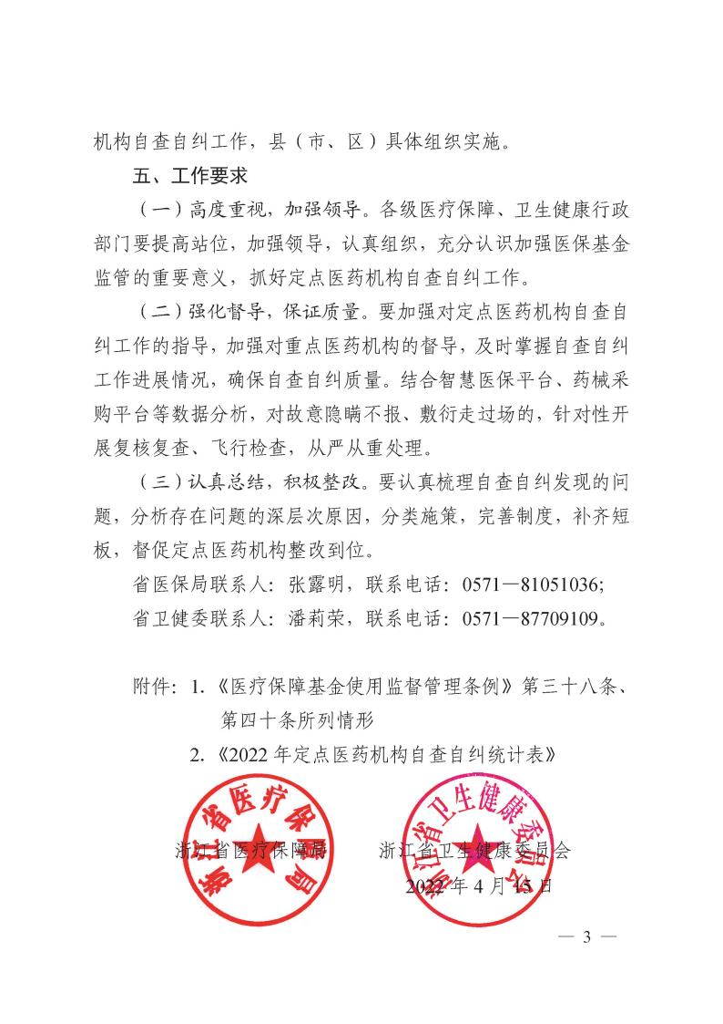

附件 1
《医疗保障基金使用监督管理条例》 第三十八条、第四十条所列情形

一、分解住院、挂床住院；
二、违反诊疗规范过度诊疗、过度检查、分解处方、超量开 药、重复开药或者提供其他不必要的医药服务；
三、重复收费、超标准收费、分解项目收费；
四、串换药品、医用耗材、诊疗项目和服务设施；
五、为参保人员利用其享受医疗保障待遇的机会转卖药品 等，接受返还现金、实物或者获得其他非法利益提供便利；
六、将不属于医疗保障基金支付范围的医药费用纳入医疗保 障基金结算；
七、造成医疗保障基金损失的其他违法行为；
八、诱导、协助他人冒名或者虚假就医、购药， 提供虚假证 明材料，或者串通他人虚开费用清单；
九、伪造、变造、隐匿、涂改、销毁医学文书、医学证明、 会计凭证、电子信息等有关资料；
十、虚构医药服务项目；
十一、其他骗取医疗保障基金支出的行为。

— 4 —

附件 2
2022 年定点医药机构自查自纠统计表

填报单位（盖章） ： 单位：万元

问题 |  | 序号 | 具 体 项 目 | 是否 存在 | 例/次数 | 违规总金额 | 应退回金额
1 | 重复  或分  解收  费 | 1 | 气管切开护理收取吸痰护理、材料及等级护理
1 | 重复  或分  解收  费 | 2 | 动静脉置管护理分解收取静脉置管冲洗
1 | 重复  或分  解收  费 | 3 | 血液透析、血液滤过重复收取静脉注射
1 | 重复  或分  解收  费 | 4 | ICU 单元治疗重复收取各类监测（护）、一般检查治疗及其材料
1 | 重复  或分  解收  费 | 5 | 血液透析分解收取血氧饱和度监测、 持续血压监测和持续体温监测
1 | 重复  或分  解收  费 | 6 | 麻醉恢复室监护分解收取血氧饱和度监测
1 | 重复  或分  解收  费 | 7 | 全身麻醉或气管插管全身麻醉重复收取动脉穿刺置管术、中心静 脉穿刺置管术
1 | 重复  或分  解收  费 | 8 | 呼吸机辅助呼吸重复收取气道阻力测定、流速容量曲线等常规性 肺功能检查
1 | 重复  或分  解收  费 | 9 | 呼吸机辅助呼吸（有创）重复收取无创辅助通气
— 5 —

问题 |  | 序号 | 具 体 项 目 | 是否 存在 | 例/次数 | 违规总金额 | 应退回金额
1 | 重复  或分  解收  费 | 10 | 心脏彩色多普勒超声重复收取普通二维超声心动图、普通心脏 M 型超声检查
1 | 重复  或分  解收  费 | 11 | 心电监护重复收取持续血压监测
1 | 重复  或分  解收  费 | 12 | 运动疗法重复收取关节松动训练
1 | 重复  或分  解收  费 | 13 | 针刺运动疗法重复收取针刺、辅助运动费用
1 | 重复  或分  解收  费 | 14 | 经支气管镜治疗重复收取其他内镜手术治疗加收
1 | 重复  或分  解收  费 | 15 | 经皮冠状动脉内溶栓术分解收取冠状动脉造影术
1 | 重复  或分  解收  费 | 16 | 经皮静脉内支架置入术分解收取经皮静脉内球囊扩张
1 | 重复  或分  解收  费 | 17 | f3202 、f3205 、f3206 介入诊疗分解收取动脉留置鞘管拔出术
1 | 重复  或分  解收  费 | 18 | 经皮选择性动脉置管术、经皮动脉支架置入术、经皮冠状动脉内 支架置入术（ STENT ）分解收取经皮动脉内球囊扩张术
1 | 重复  或分  解收  费 | 19 | 经皮冠状动脉内支架置入术（ STENT ）重复收取冠脉内局部药物 释放治疗术
1 | 重复  或分  解收  费 | 20 | 经股动脉插管全脑动脉造影术重复收取经皮选择性动脉造影术
1 | 重复  或分  解收  费 | 21 | 洁治分解收取收取牙面光洁术
1 | 重复  或分  解收  费 | 22 | 牙髓失活术分解收取开髓引流术
— 6 —

问题 |  | 序号 | 具 体 项 目 | 是否 存在 | 例/次数 | 违规总金额 | 应退回金额
1 | 重复  或分  解收  费 | 23 | 面神经松解减压术分解收取腮腺浅叶肿物切除术
1 | 重复  或分  解收  费 | 24 | 睡眠呼吸暂停综合症射频温控消融治疗术重复收取腺样体刮除术
1 | 重复  或分  解收  费 | 25 | 肺楔形切除术、纵隔肿物切除术重复收取收取胸腔闭式引流术
1 | 重复  或分  解收  费 | 26 | 经胆道镜胆道结石取出术重复收取胆总管探查 T 管引流术
1 | 重复  或分  解收  费 | 27 | 使用钬激光加收重复收取激光光纤（碎石器）
1 | 重复  或分  解收  费 | 28 | 人工全髋关节置换术、关节清理术重复收取关节滑膜切除术
1 | 重复  或分  解收  费 | 29 | 脊柱椎间融合器植入植骨融合术分解收取椎管扩大减压术
1 | 重复  或分  解收  费 | 30 | 经输尿管镜支架置入术分解收取经输尿管镜输尿管扩张术
1 | 重复  或分  解收  费 | 31 | 经尿道前列腺支架置入术分解收取经输尿管镜输尿管扩张术
1 | 重复  或分  解收  费 | 32 | 经腹腔镜盆腔粘连分离术、经腹腔镜肝囊肿切除术等腹腔镜手术 重复收取腹腔镜手术治疗加收
1 | 重复  或分  解收  费 | 33 | 宫颈内口探查术分解收取宫颈扩张术
1 | 重复  或分  解收  费 | 34 | 单胎顺产接生分解收取阴道裂伤缝合术、宫颈内口探查术
1 | 重复  或分  解收  费 | 35 | ……

— 7 —

问题 |  | 序号 | 具 体 项 目 | 是否 存在 | 例/次数 | 违规总金额 | 应退回金额
2 | 超限  定支  付条  件或  超范  围使  用 | 1 | 盐酸托烷司琼超医保限定支付
2 | 超限  定支  付条  件或  超范  围使  用 | 2 | 异甘草酸镁超医保限定支付
2 | 超限  定支  付条  件或  超范  围使  用 | 3 | 静注人免疫球蛋白（pH4）超医保限定支付
2 | 超限  定支  付条  件或  超范  围使  用 | 4 | 利伐沙班片超医保限定支付
2 | 超限  定支  付条  件或  超范  围使  用 | 5 | 重组牛碱性成纤维细胞生长因子超医保限定支付
2 | 超限  定支  付条  件或  超范  围使  用 | 6 | 脂溶性维生素超医保限定支付
2 | 超限  定支  付条  件或  超范  围使  用 | 7 | 非外伤病人收取大、中、小清创
2 | 超限  定支  付条  件或  超范  围使  用 | 8 | 超限定支付收取日常生活能力评定
2 | 超限  定支  付条  件或  超范  围使  用 | 9 | 超限定支付收取康复评定
2 | 超限  定支  付条  件或  超范  围使  用 | 10 | 超限定支付收取高危压疮防范护理
2 | 超限  定支  付条  件或  超范  围使  用 | 11 | 超限定支付收取肠粘连松解术
2 | 超限  定支  付条  件或  超范  围使  用 | 12 | 非康复病人收取引导式教育训练
2 | 超限  定支  付条  件或  超范  围使  用 | 13 | 超限定支付收取中频脉冲电治疗
2 | 超限  定支  付条  件或  超范  围使  用 | 14 | 非心脏和心包的其他手术收取各种深部组织感染清创引流术
— 8 —

问题 |  | 序号 | 具 体 项 目 | 是否 存在 | 例/次数 | 违规总金额 | 应退回金额
2 | 超限  定支  付条  件或  超范  围使  用 | 15 | 非双侧器官按双侧器官收取手术费用
2 | 超限  定支  付条  件或  超范  围使  用 | 16 | 非特殊病人收取特殊病人手术使用一次性卫生材料加收
2 | 超限  定支  付条  件或  超范  围使  用 | 17 | 非限定手术下收取吻合器
2 | 超限  定支  付条  件或  超范  围使  用 | 18 | 非手术或临床受血者收取梅毒螺旋体特异抗体测定
2 | 超限  定支  付条  件或  超范  围使  用 | 19 | 超限定支付收取绷带、绷带（卷）等
2 | 超限  定支  付条  件或  超范  围使  用 | 20 | 血液滤过器、血液透析器超医保限价
2 | 超限  定支  付条  件或  超范  围使  用 | 21 | 激光照射治疗超医保限支付
2 | 超限  定支  付条  件或  超范  围使  用 | 22 | 门（急）诊输液病人、门诊人流、 内窥镜检查治疗病人收取等级 护理费
2 | 超限  定支  付条  件或  超范  围使  用 | 23 | 胃肠营养输注管路超医保限价
2 | 超限  定支  付条  件或  超范  围使  用 | 24 | 细菌滤过器超医保限价
2 | 超限  定支  付条  件或  超范  围使  用 | 25 | 血浆分离器超医保限价
2 | 超限  定支  付条  件或  超范  围使  用 | 26 | 不含 DEHP 成分的输液器超医保限价
2 | 超限  定支  付条  件或  超范  围使  用 | 27 | 不含 DEHP 成分的营养袋超医保限价

— 9 —

问题 |  | 序号 | 具 体 项 目 | 是否 存在 | 例/次数 | 违规总金额 | 应退回金额
2 | 超限  定支  付条  件或  超范  围使  用 | 28 | 动静脉置管护理超医保限定支付
2 | 超限  定支  付条  件或  超范  围使  用 | 29 | 使用带吸刮功能手术解剖器加收超医保限定支付
2 | 超限  定支  付条  件或  超范  围使  用 | 30 | ……
3 | 超标  准收  费 | 1 | 二个以上部位的螺旋 CT 平扫按螺旋 CT 平扫（一个部位）分 2 次 计费
3 | 超标  准收  费 | 2 | 同一天开展磁共振检查和 MRI 扫描增加各项功能加收， 分两天计费
3 | 超标  准收  费 | 3 | 非肿瘤病人，彩超常规检查、浅表器官彩色多普勒超声检查超 2 个部位收费
3 | 超标  准收  费 | 4 | 四肢血管彩色多普勒超声，四肢多普勒血流图每肢，同一天收费 数量超过四肢
3 | 超标  准收  费 | 5 | 非首诊病人收取体外冲击波碎石（初诊）
3 | 超标  准收  费 | 6 | 氧气吸入、血氧饱和度监测超每日 24 小时计价
3 | 超标  准收  费 | 7 | 临床操作的彩色多普勒超声引导（ 1.5 小时及以上）同一天超 1 人 次计价
3 | 超标  准收  费 | 8 | 乳头切开刀、圈套器、电凝切割器、铣刀头等未按实际进价作五 次价格收费
3 | 超标  准收  费 | 9 | 各类推拿治疗同一天超 1 人次计价
— 10 —

问题 |  | 序号 | 具 体 项 目 | 是否 存在 | 例/次数 | 违规总金额 | 应退回金额
3 | 超标  准收  费 | 10 | 各类隔物灸法同一天超 1 人次计价
3 | 超标  准收  费 | 11 | 高危压疮防范护理同一天超 1 人次计价
3 | 超标  准收  费 | 12 | 危重病人抢救同一天超 1 人次计价
3 | 超标  准收  费 | 13 | 20 个穴位以下针刺治疗按 20 个穴位以上针刺治疗收取
3 | 超标  准收  费 | 14 | 气压治疗（ ≥3 部位）同一天超 1 人次计价
3 | 超标  准收  费 | 15 | 乳牙、前牙、前磨牙拔除术收取神经阻滞麻醉
3 | 超标  准收  费 | 16 | 同一切口下其他手术全额收费
3 | 超标  准收  费 | 17 | 输血（住院）同一天超 1 次计价
3 | 超标  准收  费 | 18 | 清洁灌肠同一天超 1 次计价
3 | 超标  准收  费 | 19 | 麻醉恢复室监护超例次计价
3 | 超标  准收  费 | 20 | 床位费、诊查费、护理费（含动静脉置管护理，特级护理、一般 专项护理除外）未按计入不计出的规则计价
3 | 超标  准收  费 | 21 | 静脉置管冲洗同一天超 1 次计价
3 | 超标  准收  费 | 22 | 一般专项护理同一天超 3 次计价
— 11 —

问题 |  | 序号 | 具 体 项 目 | 是否 存在 | 例/次数 | 违规总金额 | 应退回金额
3 | 超标  准收  费 | 23 | 低频脉冲电治疗（ ≥3 部位）同一天超 1 人次计价
3 | 超标  准收  费 | 24 | ……
4 | 串换  项目  收费 | 1 | 小换药、中换药串换收取大换药
4 | 串换  项目  收费 | 2 | 指脉氧测定串换为血氧饱和度监测
4 | 串换  项目  收费 | 3 | 动静脉压测定串换为有创性血流动力学测定
4 | 串换  项目  收费 | 4 | 甘胆酸测定串换为胆酸测定
4 | 串换  项目  收费 | 5 | 药物罐串换为拔罐疗法
4 | 串换  项目  收费 | 6 | 常规检验项目串换为急诊检验项目
4 | 串换  项目  收费 | 7 | 手术标本检查与诊断串换为全器官大切片检查与诊断
4 | 串换  项目  收费 | 8 | 针刀类治疗串换为关节粘连传统松解术
4 | 串换  项目  收费 | 9 | 适形调强放射治疗（ IMRT ）串换为不规则野大面积照射
4 | 串换  项目  收费 | 10 | 中医定向透药治疗串换超声透药治疗
4 | 串换  项目  收费 | 11 | 局部麻醉串换为神经阻滞麻醉
4 | 串换  项目  收费 | 12 | 经胃镜胃肠治疗串换为胃肠局部肿瘤切除
— 12 —

问题 |  | 序号 | 具 体 项 目 | 是否 存在 | 例/次数 | 违规总金额 | 应退回金额
4 | 串换  项目  收费 | 13 | 皮肤肿物、脂肪瘤、皮脂腺囊肿浅表肿物切除术串换为血管瘤切 除术
4 | 串换  项目  收费 | 14 | 一次性双极射频等离子体手术电极串换为射频手术刀头
4 | 串换  项目  收费 | 15 | 一次性针电极串换为一次性穿刺针
4 | 串换  项目  收费 | 16 | ……
5 | 过度  诊疗 | 1 | 手术病人普遍收取术中血液加温治疗
5 | 过度  诊疗 | 2 | 住院病人普遍收取穴位贴敷治疗
5 | 过度  诊疗 | 3 | 住院病人常规收取耳穴压豆
5 | 过度  诊疗 | 4 | 预防性进行贴敷疗法
5 | 过度  诊疗 | 5 | 无指征应用红外热象检查（ ≥3 部位）
5 | 过度  诊疗 | 6 | 常规心电检查绑定心电向量图检查
5 | 过度  诊疗 | 7 | ……
6 | 进销  存不  符 | 1 | 药品进销存不符
6 | 进销  存不  符 | 2 | 耗材进销存不符
6 | 进销  存不  符 | 3 | ……
— 13 —

问题 |  | 序号 | 具 体 项 目 | 是否 存在 | 例/次数 | 违规总金额 | 应退回金额
7 | “三  假”  问题 | 1 | 虚构医药服务项目、药品、耗材
7 | “三  假”  问题 | 2 | 虚构病情
7 | “三  假”  问题 | 3 | 虚构病人
8 | 违规  住院 | 1 | 诱导住院
8 | 违规  住院 | 2 | 分解住院
8 | 违规  住院 | 3 | 挂床住院
8 | 违规  住院 | 4 | ……
9 | 其他  问题 | 1 | 无医嘱、记录收取服务项目、药品、耗材
9 | 其他  问题 | 2 | 人证不符（冒名就医）
9 | 其他  问题 | 3 | 人员资质不符
9 | 其他  问题 | 4 | 单方让利
9 | 其他  问题 | 5 | 将临床试验项目违规纳入医保结算
9 | 其他  问题 | 7 | 预收费后实际未提供相应服务的检查项目，如 MR 、CT 等
9 | 其他  问题 | 8 | 预收费后实际未提供相应服务的检验项目， 如常规药敏定量实验、 超广普 β—内酰胺试验、真菌药敏试验等
— 14 —

问题 |  | 序号 | 具 体 项 目 | 是否 存在 | 例/次数 | 违规总金额 | 应退回金额
9 | 其他  问题 | 9 | 预收费后实际未提供相应服务的治疗项目，如血液透析、放射治 疗等
9 | 其他  问题 | 10 | ……
合计
单位负责人： 部门负责人： 填表人： 联系方式：
注： 1．“填报单位”为市级医疗保障部门；
2．政策依据：《基本医疗保险药品目录》《诊疗与服务设施目录》及各统筹区医疗服务价格管理文件、医保结算政策等 文件；
3．“具体项目”：各地可根据本统筹区具体情况增减相应条目；
4．“违规总金额”是指该违规项目总费用；
5．“应退回金额”不包括智能审核、各类专项检查已退费用。

— 15 —

浙江省医疗保障局办公室 | 2022 年4 月 15 日印发
— 16 —

